Laplaces lov eftervist via Newtons 3. lov
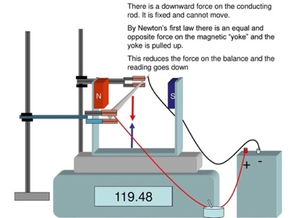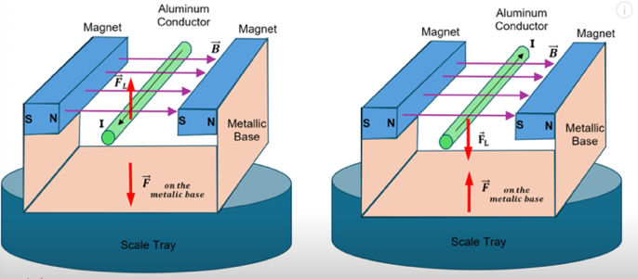
”Kraften måles i den beskrevne forsøgsopstilling ved at placere en magnet på en præcis vægt. Når lederen er placeret i et magnetfelt og strømmen tænder, vil der virke en kraft på lederen fra magnetfeltet enten op eller ned afhængig af strømmens retning. På grund af Newtons 3. lov, vil en lige så stor, men modsatrettet kraft virke på magneten fra strømmen i lederen. Da den elektriske leder er fastholdt på et stativ, vil magneten trykke mere eller mindre på vægten. Nulstilles vægten når strømmen er afbrudt, vil vægten vise en tilsyneladende ændring af magnetens vægt, når strømmen tilsluttes. Kraften beregnes med $F=mg$, hvor m er den tilsyneladende ændring af massen (nogle få gram) aflæst på vægten”. Andersen & Jensen, BasisfysikA, side 234, Praxis, 2022. ST: Vægten skal være præcis og nøjagtig, både tæt på det samme og tæt på sandheden.
Det er elektronerne i lederen (strømmen), der påvirkes af magnetfeltet (fra magneterne) og det er elektronerne (strømmen), der påvirker magnetfeltet og dermed magneterne
Vores fysikbog Vejen til fysik A2, side 343, omtaler kun tilfældet, hvor vægten påvirkes af en kraft nedad. ”Når der sendes en strøm gennem lederstykket, vil magneten påvirke lederstykket med en kraft F opad. Ifølge Newtons 3. lov vil lederstykket påvirke magneten med en lige så stor nedadrettet kraft”. Her omtales hverken strøm eller magnetfelt.
Antag at magneterne med holder har massen 20 g. Hvis vægten ikke nulstilles og vægten viser 21 g, når strømmen tilsluttes, vil den med en ændring af strømmens retning, vise 19 g. Man skal jo huske, at når vægten er nulstillet, og vægten påvirkes af en kraft opad, så optræder denne kraft som en negativ vægt. Hvis man står på en badevægt og trykker ned på håndvasken, så virker det som om man vejer mindre. Hvis man hiver op i håndvasken, så virker det som om, man vejer mere. Både lederstykke og håndvask sidder fast. Det ville være mere enkelt, hvis lederstykket bare var ophængt i et Newtonmeter
I har måske udført et eksperiment, hvor opdriften på et lod bestemmes med en vægt. Der står et bægerglas med vand på en vægt, et lod (der holdes i en snor) sænkes ned i vandet og vægten bliver snydt til at tro, der er mere vand i glasset (lig med loddets volumen). Vandet påvirker loddet med en opadrettet opdrift (på grund af trykforskellen) og loddet påvirker vægten med en lige så stor nedadrettet kraft. Mere enkelt, hvis loddet var ophængt i et Newtonmeter

